Sprint 0 – Definición y Arquitectura Inicial
Sprint Goal : Transformar la idea inicial del proyecto en un plan técnico concreto y viable. El objetivo es finalizar el sprint con una visión clara del producto, un diseño de base de datos robusto y finalizado, y una arquitectura de software definida sobre la cual se construirán los siguientes sprints.
- Backlog inicial
HU1: Como estudiante, quiero registrarme y tener una sesión segura para acceder a mis datos personales de entrenamiento.
HU2: Como estudiante, quiero un espacio donde pueda ver rutinas predefinidas y también crear mis propios planes de ejercicio.
HU3: Como estudiante, quiero visualizar mis rutinas planificadas en una interfaz de calendario.
- Visión del Producto y Alcance:
- Decisión Clave: Se redefinió el alcance para centrarse exclusivamente en el estudiante como usuario final, eliminando la figura del "entrenador" para simplificar el producto inicial y asegurar su viabilidad.
- Decisión Clave: Se expandió la funcionalidad para permitir a los usuarios crear sus propias rutinas personalizadas, además de usar las plantillas del sistema.
- Decisión Clave: Se eligió un nombre final para la base de datos (vida_activa_ueb_db) que refleja la visión inclusiva del proyecto (ejercicio en casa o gimnasio).
- Diseño de Base de Datos:
- Se diseñó el modelo entidad-relación y el diagrama relacional final (no preliminar), incluyendo tablas para Usuarios, Rutinas, Ejercicios, Objetivos, Planificacion y Progreso.
- Se documentaron las relaciones y cardinalidades entre todas las entidades.
- Se generó el script SQL completo para la implementación de la base de datos.
- Arquitectura del Software
- Se definió el uso del patrón arquitectónico Modelo-Vista-Controlador (MVC) como estándar para el desarrollo del proyecto.
- Se creó la estructura de carpetas inicial del proyecto (config, controllers, models, views, assets).

- Maquetación y Diseño Inicial:
Se utilizó la maqueta inicial como base para desarrollar el layout principal de la aplicación, implementando una estructura de sidebar y contenido principal. 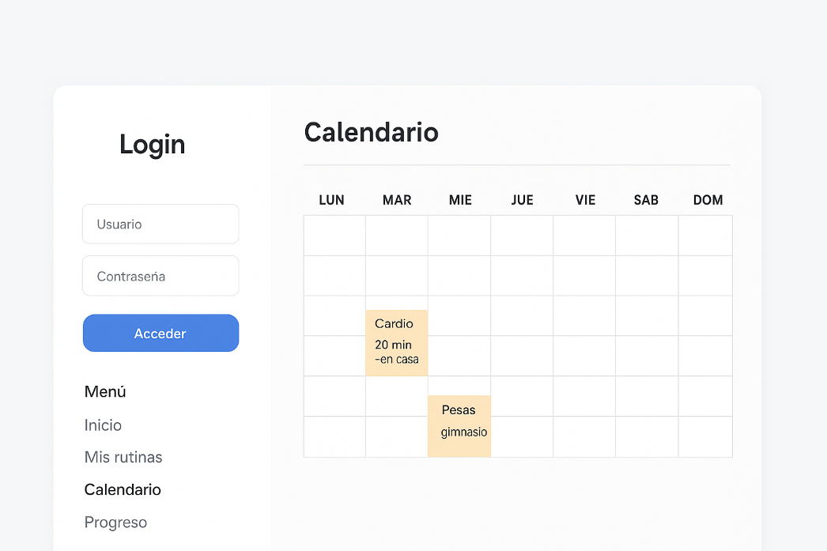
Entregables Finales del Sprint 0:
- Documento de Visión del Proyecto Actualizado: Con el alcance enfocado en el estudiante.
- Diagrama Entidad-Relación: Listo para ser insertados en la documentación.
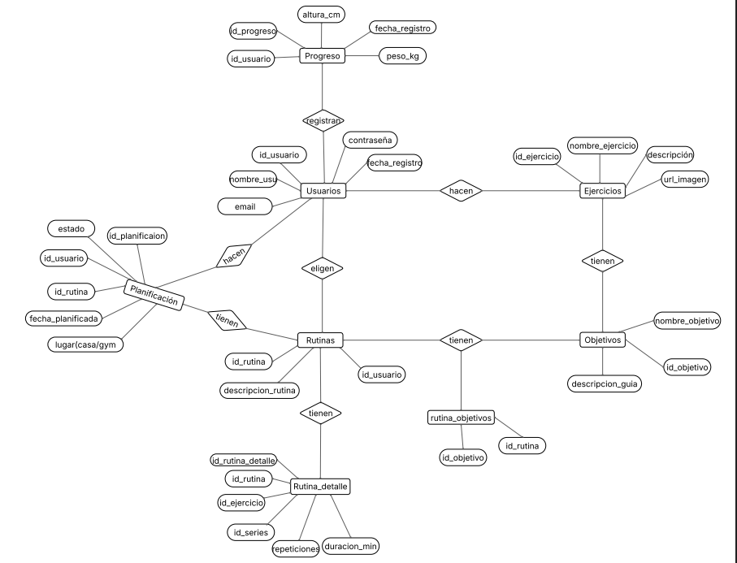
- Script SQL de la base de datos vida_activa_ueb_db.
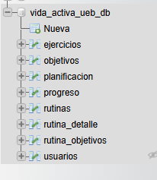
- Estructura de Carpetas MVC creada en el repositorio del proyecto.
